背

|  |  |  |  |  |
| --- | --- | --- | --- | --- |
|  | 部位 | 备注 | 初始组数/上次组数 | 初始负重/上次负重 |
| 哑铃两侧摆手（热身） 1 2 |  | 大臂小臂90度抬哑铃，大臂不动，小臂向两侧旋转，到最大角度，夹紧肩胛骨 | 4组或 2组最大次数，第一次40，第二次20 | 2.5 5 |
| 杠铃屈膝划船 1 2 |  | 正手，腰部挺直，半蹲重心向下，宽距，杠铃在膝盖，沿着大腿向上提，大臂不向外撇，向上提，后背发力，夹紧 | 6*20/4*20 | 2.5 7.5 |
| 哑铃划船 1 |  | 哑铃垂下时位于膝盖两侧，提起后位于大腿两侧，手肘向后不向外撇，后背夹紧 | 6*20/4*20 | 5 12.5 |
| 前倾高位下拉器 1 2 |  |  | 6*20/4*20 | 55 |
| 胸前高位下拉。图3 | 背阔 | 高位下拉的动作要领很简单，坐在训练凳上，挺胸直背，双手保持宽握（手握的距离越宽感觉越强烈）。肘关节伸直但不要锁死，腕关节保持平直，把肩胛骨缩紧，小臂保持垂直于地面，使用背阔肌发力，带动手臂将横杠直线下拉到锁骨前胸部上方。全程肘关节不要超过背部水平面，背阔肌控制手臂，将横杠缓缓收回。  宽距。抬起时肩部完全放松不用力，头略微向上抬，胸和头略微向后靠，向下时肩膀先向下夹紧，胳膊再向下拉，下落到接近胸部 | 6*20/4*20 | 44 |
| 坐姿划船器。图4 |  | 膝盖略弯，腰挺直，挺胸，向后拉，夹紧肩胛骨，拉起时上身可略微向后靠 | 6*20/4*20 | 26 34 |
| 坐姿向后划船器。图5 |  | 座位不可以太低，前面靠胸部下面，向后拉，夹紧肩胛骨 | 6*20/4*20 | 66 88 |
| 哑铃单侧划船 |  | 左腿膝盖跪在椅子上，左手撑在椅子上，右腿向外蹬在地上，右手拿着哑铃下垂到胸部下方，腰部挺直，大臂挨着身体向背后举哑铃，不可以左右晃 | 4*20 | 7.5-5 |
| 单侧哑铃 |  | 上半身几乎和地面平行。快速提起，顶部稍停，慢速落下。下落后尽量不要把手肘伸直 |  | 15 |
| 龙门架背阔肌 |  |  |  |  |
| 引体向上机 |  |  |  | 44 |
| 坐姿划船 |  |  |  |  |
| 高位下拉 |  |  |  |  |

<https://www.zhihu.com/question/62122203/answer/453124470?hb_wx_block=0>

屈膝杠铃硬拉

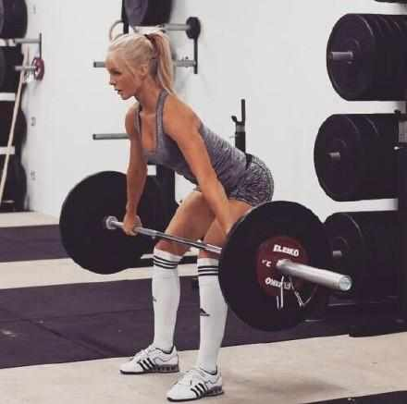

哑铃硬拉

